



Actividad
|
2

|
Operaciones Básicas
en C++

Lenguajes de Programación I

Ingeniería

en

Desarrollo

de

Software

TUTOR:

Francisco Ortega Rivera

ALUMNO:

Dar
ien
Felix Aguiñaga

FECHA:

30
/noviembre/
2025

Introducción

El desarrollo de programas básicos en C++ permite comprender el funcionamiento fundamental de la programación estructurada y el uso de operaciones aritméticas dentro de una aplicación. En esta actividad se solicita crear un programa que solicite al usuario el ingreso de dos valores numéricos, ya sean enteros o decimales, con el objetivo de realizar las operaciones esenciales: suma, resta, multiplicación y división.

Descripción

El contexto presentado plantea la necesidad de crear un programa en C++ que permita al usuario ingresar dos números y obtener como resultado las operaciones básicas entre ellos la actividad fomenta el uso de un entorno profesional como OnlineGDB, lo que acerca al estudiante a herramientas reales de programación. Argumentando su importancia, este tipo de prácticas permite relacionar la teoría con la aplicación directa, desarrollando pensamiento lógico y capacidad para resolver problemas mediante algoritmos simples.

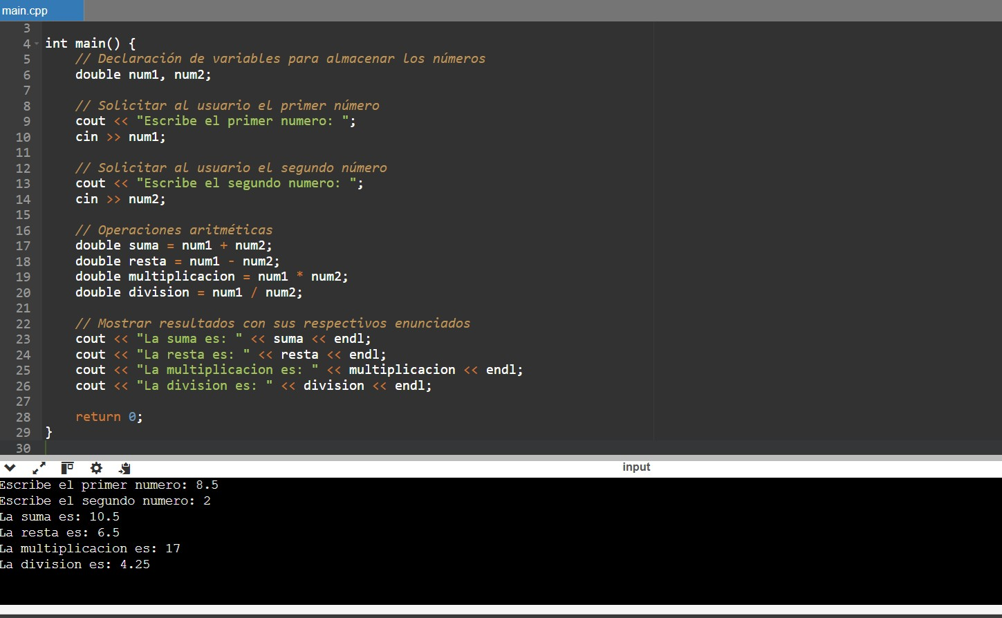

- Incluye la biblioteca que permite usar cout y cin para entrada y salida de datos.
- Permite usar cout y cin sin escribir std: antes.
- Inicia la función principal donde comienza la ejecución del programa.
- Declara dos variables que pueden almacenar números enteros o decimales.
- Muestra un mensaje en pantalla y espera a que el usuario escriba el primer número.
- Solicita el segundo número y lo guarda en la variable correspondiente.
- Realiza la suma de los dos valores ingresados.
- Calcula la diferencia entre los números.
- Multiplica los números ingresados.
- Divide el primer número entre el segundo. • Imprime el resultado de la suma.

